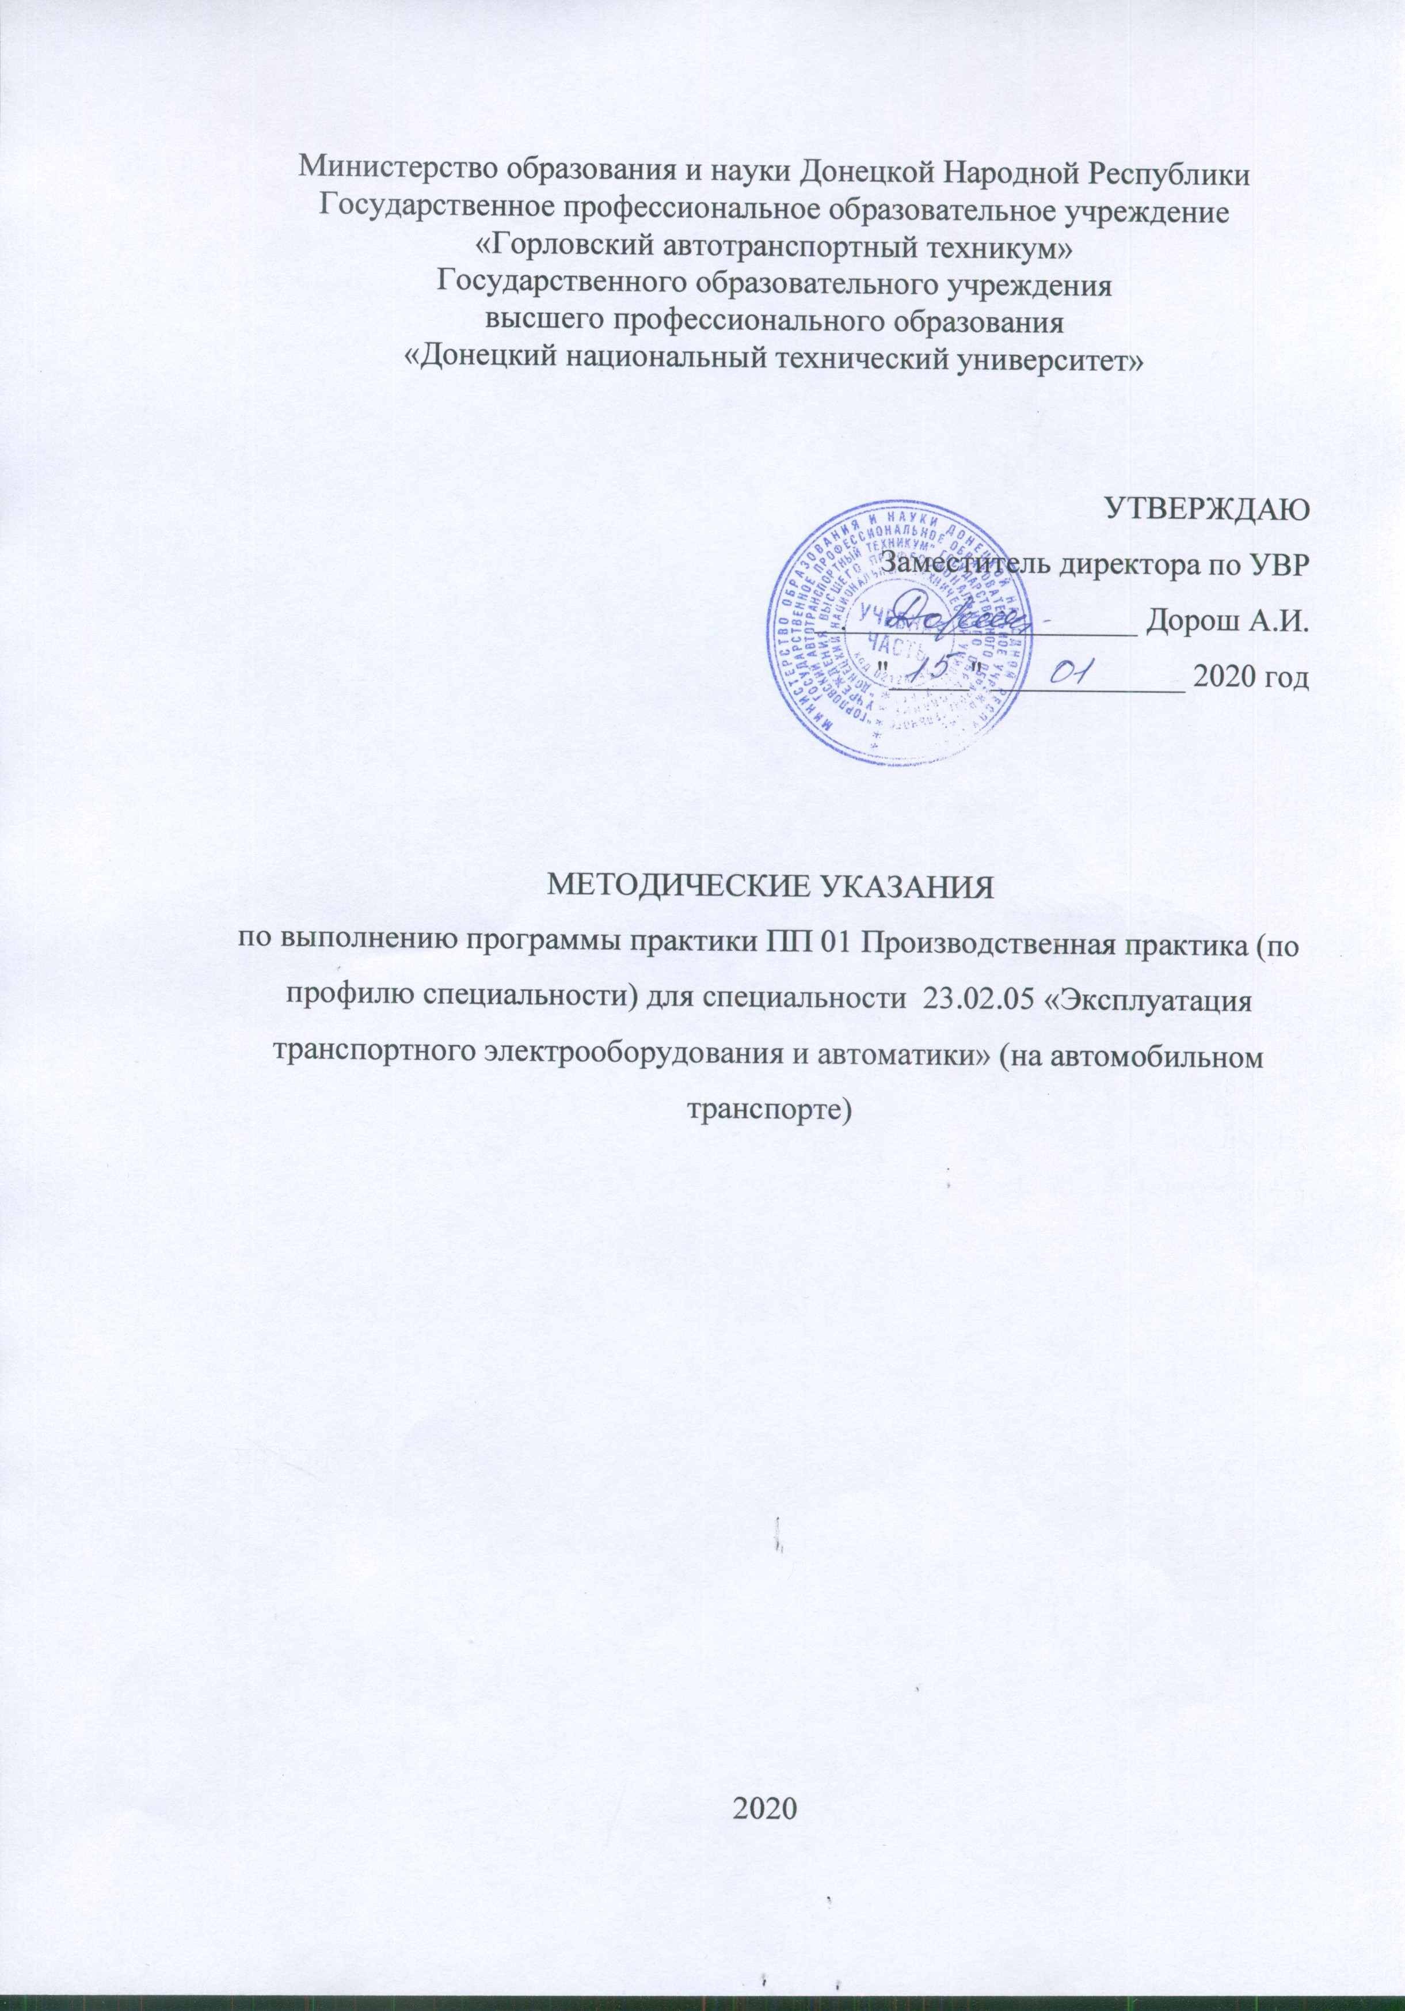

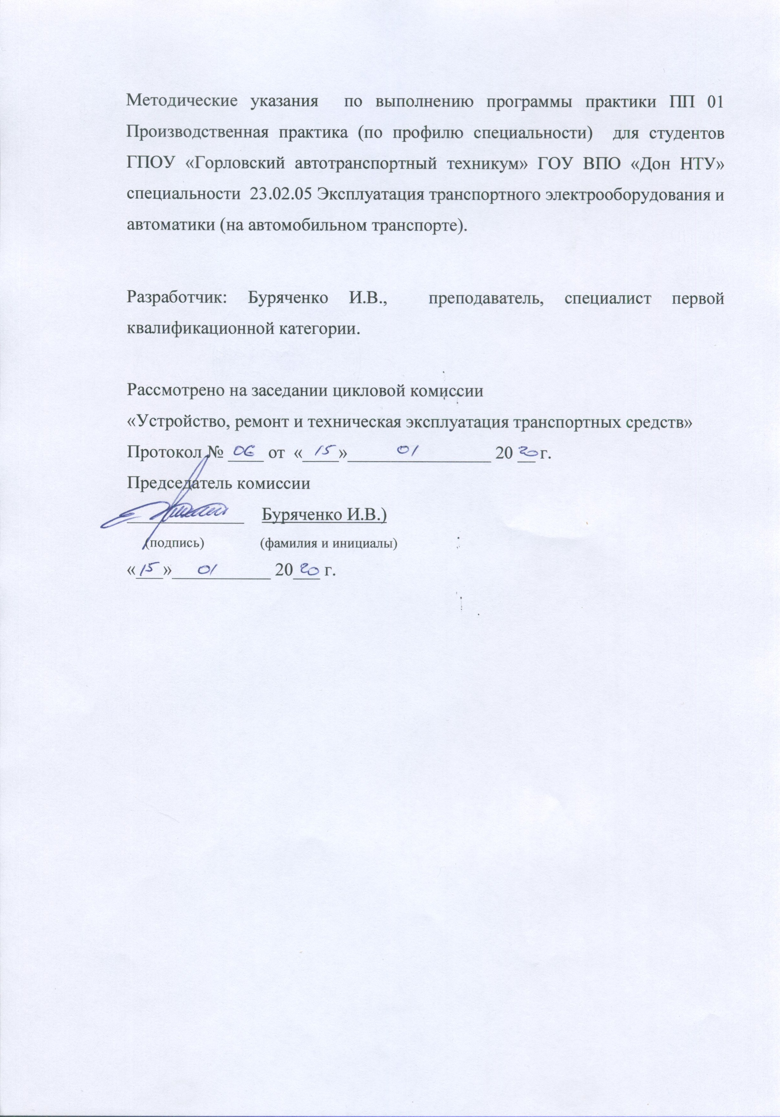

СОДЕРЖАНИЕ

Введение 4
1. Формы отчетности студента по практике 5
2. Рекомендуемое содержание отчета по производственной практике
по профилю специальности 7
- Индивидуальные задания 10
Приложение 1 13 Приложение 2 16

ВВЕДЕНИЕ

ПП 01 Производственная практика (по профилю специальности) (далее производственная практика ПП 01 (по профилю специальности)) проходит на четвёртом курсе восьмого семестра в течение 4 недель на автотранспортных предприятиях, станциях технического обслуживания автомобилей, согласно заключенных договоров между техникумом и предприятиями, организациями. На этой производственной практике ПП 01 (по профилю специальности) студенты выполняют работы по техническому обслуживанию и ремонту электрооборудования автомобилей.
После окончания срока производственной практики ПП 01 (по профилю специальности), студенты отчитываются о выполнении программы. Форма отчетности студента по производственной практике ПП 01 (по профилю специальности) - это представление письменного отчета и дневника по практике, который подписывается и оценивается непосредственно руководителем практики техникума и предприятия. Защита отчета вместе с дневником принимает руководитель производственной практики ПП 01 (по профилю специальности) от учебного заведения. В данных методических указаниях даются пояснения по оформлению отчетной документации, образец титульного листа отчета и бланки листов дневника по производственной практике ПП 01 (по профилю специальности).
Программой производственной практики ПП 01 (по профилю специальности) предусматривается выполнение студентом индивидуального задания в зависимости от типа предприятия. В данных методических указаниях предоставляются перечни индивидуальных заданий при прохождении производственной практики ПП 01 (по профилю специальности), как в автотранспортном предприятии, так и на станции технического обслуживания автомобилей. Студент получает одно индивидуальное задание от руководителя практики техникума.

- ФОРМЫ ОТЧЕТНОСТИ СТУДЕНТА ПО ПП01 ПРОИЗВОДСТВЕННОЙ ПРАКТИКЕ (ПО ПРОФИЛЮ СПЕЦИАЛЬНОСТИ).

При прохождении производственной практики ПП 01 (по профилю специальности) студенты ведут дневник практики. Бланки этого дневника представлены в приложении 1.
Форма этого дневника предназначена для определения задач на производственной практике ПП 01 (по профилю специальности), проведение текущих записей приобретенных умений при выполнении работ, оценки результатов. Заполняется студентом лично, кроме разделов отзыва о работе студента на практике. Оформляется дневник в рукописном либо электронном виде с использованием ПЭВМ на бланках представленных в приложении 1.
В таблице дневника практики указывается дата проведения практических занятий, описание выполненных работ (студент кратко объясняет изученные вопросы или технологию работ по содержанию практики, в том числе начиная с общего собрания по практике (вопросов, которые рассматривались на них)), оценка полученная практикантом после окончания работы и подпись руководителя практики от предприятия.
Этот дневник практики вместе с отчетом предоставляются студентом до начала защиты.
При прохождении производственной практике ПП 01 (по профилю специальности) студенты составляют отчет согласно содержания практики. Письменный отчет по производственной практике ПП 01 (по профилю специальности) студенты выполняют на одной странице листа формата 210 х 297 мм рукописным способом пастой синего цвета или с помощью компьютерной техники, согласно ГОСТ 4163-2003, с использованием шрифта размером 14 печатных пунктов и гарнитуру Times New Roman через 1, 5 межстрочных интервала, с соблюдением полей документа: верхнее и нижнее 20 мм, слева 30 мм, справа 10 мм. Текст отчета составляется на государственном языке, его необходимо преподавать аргументировано, кратко, грамотно, понятно и объективно, без повторений и употребления слов и оборотов, которые не несут смысловой нагрузки.
Отчет может делиться на разделы, подразделы, пункты и подпункты. Все разделы отчета необходимо начинать с новой страницы. Заголовки разделов печатают с большой буквы (разрешается написания большими буквами всего заголовка). Подзаголовки печатают с большой буквы. Точку в конце заголовков и подзаголовков НЕ проставляют. Разделы, подразделы, пункты и подпункты нумеруют арабскими цифрами, разделяют точками. После последней цифры в номере любого структурного элемента точку не ставят.
Между заголовками, а также между текстом и заголовком необходимо пропускать строку. Расстояние от рамки письмо границы листа в начале строки должно быть 5 мм, а в конце строки - 3 мм. Расстояние от верхней строки текста до верхней рамы и от нижней строки - в основной надписи должно быть 10 мм. Абзацы должны быть 15 мм. Если заголовок состоит из двух предложений их отделяют точкой.
Разрешается разрабатывать таблицы. Наименование таблицы необходимо размещать над таблицей. Таблицы необходимо нумеровать арабскими цифрами в пределах раздела. Например «Таблица 2.1.». Высота строк таблицы должна быть не менее 8 мм. При переносе части таблицы на другую страницу, наименование размещают только над первой частью таблицы, а над другими частями пишут слова «Продолжение таблицы» или «Окончание таблицы».
Объем отчета по практике по профилю специальности составляет 35 ÷ 45 страниц - рукописным способом; 25 ÷ 30 страниц - печатным способом. К отчету могут прилагаться нормативные документы, бланки, схемы, таблицы, которые предоставляются непосредственно базами практик. Они располагаются в конце отчета в виде приложений и в текстовой части отчета должны быть ссылки на них.
После разработки отчета по производственной практике ПП 01 (по профилю специальности) все его листы складываются в такой последовательности:
- Титульный лист;
- «Содержание», где выполняется основной надпись (185 х 40 мм);
- Разделы (подразделы) по содержанию практики (их объяснения);
- Индивидуальное задание;
- Приложения.
Образец титульного листа отчета по производственной практике ПП 01 (по профилю специальности)предоставляется в приложении 2.
Ниже представляются образцы рекомендованных содержаний по производственной практике ПП 01 (по профилю специальности) в зависимости от типа предприятия автомобильного транспорта.

- РЕКОМЕНДУЕМОЕ СОДЕРЖАНИЕ ОТЧЕТА ПО ПРОИЗВОДСТВЕННОЙ ПРАКТИКЕ ПП01 (ПО ПРОФИЛЮ СПЕЦИАЛЬНОСТИ).
1. Характеристика предприятия-места практики (АТП, СТОА).
1.1 Назначение предприятия, его структура.
1.2 Характер услуг, предоставляемых предприятием.
1.3 Характеристика обслуживаемого подвижного состава. Основная
клиентура.
1.4 Технико-эксплуатационные показатели работы предприятия.
1.5 Производственно-техническая база предприятия.
1.6 Функции и взаимосвязь основных отделов и служб предприятия.
1.7 Режимы работы предприятия и его подразделений.
1.8 Общая схема технологического процесса обслуживания и ремонта
автомобилей и агрегатов и поставка запасных частей и расходных
материалов.
1.9 Перспективы развития предприятия.
2. Технология ежедневного обслуживания электрооборудования транспортных средств.
2.1 Организация технологического процесса ЕО приборов электрооборудования транспортных средств на предприятии.
2.2 Производственно-техническая база подразделения для проведения ЕО электрооборудования.
2.3 Охрана труда, пожарная безопасность, производственная санитария и охрана окружающей среды в подразделении для проведения ЕО электрооборудования.
2.4 Характеристика производственного персонала подразделения ЕО для проведения работ по приборам электрооборудования АТС.
3. Технология технического обслуживания №1 электрооборудования транспортных средств.
3.1 Организация технологического процесса ТО-1 приборов электрооборудования транспортных средств на предприятии.
3.2 Производственно-техническая база подразделения для проведения ТО-1 электрооборудования.
3.3 Охрана труда, пожарная безопасность, производственная санитария и охрана окружающей среды в подразделении для проведения ТО-1 электрооборудования.
3.4 Характеристика производственного персонала подразделения ТО – 1 для проведения работ по приборам электрооборудования АТС.
4. Технология технического обслуживания №2 электрооборудования транспортных средств.
4.1 Организация технологического процесса ТО-2 приборов электрооборудования транспортных средств на предприятии.
4.2 Производственно-техническая база подразделения для проведения ТО-2 электрооборудования.
4.3 Охрана труда, пожарная безопасность, производственная санитария и охрана окружающей среды в подразделении для проведения ТО-2 электрооборудования.
4.4 Характеристика производственного персонала подразделения ТО – 2 для проведения работ по приборам электрооборудования АТС.
5. Технология сезонного технического обслуживания электрооборудования транспортных средств.
5.1 Организация технологического процесса сезонного технического обслуживания приборов электрооборудования транспортных средств на предприятии.
5.2 Производственно-техническая база подразделения для проведения сезонного технического обслуживания электрооборудования.
5.3 Охрана труда, пожарная безопасность, производственная санитария и охрана окружающей среды в подразделении для проведения сезонного технического обслуживания электрооборудования.
5.4 Характеристика производственного персонала подразделения для проведения работ сезонного технического обслуживания по приборам электрооборудования АТС.
6. Технология постового текущего ремонта приборов электрооборудования транспортных средств.
6.1 Назначение постового текущего ремонта.
6.2 Организация и технология постового текущего ремонта по приборам электрооборудования на предприятии.
6.3 Производственно-техническая база предприятия для проведения постового текущего ремонта.
6.4 Охрана труда, пожарная безопасность, производственная санитария и охрана окружающей среды в подразделении для проведения постового текущего ремонта электрооборудования.
6.5 Характеристика производственного персонала подразделения для проведения работ постового текущего ремонта по приборам электрооборудования АТС.
7. Технология участкового текущего ремонта приборов электрооборудования транспортных средств.
7.1 Назначение участкового текущего ремонта.
7.2 Организация и технология участкового текущего ремонта по приборам электрооборудования на предприятии.
7.3 Производственно-техническая база предприятия для проведения участкового текущего ремонта.
7.4 Охрана труда, пожарная безопасность, производственная санитария и охрана окружающей среды в подразделении для проведения участкового текущего ремонта электрооборудования.
7.5 Характеристика производственного персонала подразделения для проведения работ участкового текущего ремонта по приборам электрооборудования АТС.
8. Индивидуальное задание.
Согласно индивидуального задания: описание технологии выполнения заданных работ, технологического процесса определенного производственного подразделения, технологических требований к заданной системе или части подвижного состава и т.д.

3. ИНДИВИДУАЛЬНЫЕ ЗАДАНИЯ.

3.1 Индивидуальные задания при прохождении производственной практике ПП 01 (по профилю специальности) на предприятиях ( СТОА, АТП).
При прохождении производственной практике ПП 01 (по профилю специальности) на предприятиях студентам предоставляется одно из следующих индивидуальных заданий, которые они выполняют и включают в отчет по практике.
Таблица 1. Перечень индивидуальных заданий по программе производственной практики ПП 01 (по профилю специальности).

1 | Техническое обслуживание аккумуляторных батарей.
2 | Правила приготовления электролита. Техника безопасности при проведении работ.
3 | Методы заряда аккумуляторных батарей.
4 | Неисправности АКБ, причины их возникновения и способы устранения.
5 | Диагностическое оборудование для проведения работ по проверке технического состояния АКБ.
6 | Эксплуатация АКБ при низких и высоких температурах.
7 | Транспортировка и хранение АКБ.
8 | Подготовка АКБ к эксплуатации.
9 | Техническое обслуживание генераторов переменного тока.
10 | Характерные неисправности генераторных установок и методы их обнаружения.
11 | Проверка технического состояния контактно – транзисторного и бесконтактного регулятора напряжения.
12 | Порядок проведения ремонтных операций по элементам генераторов переменного тока.
13 | Проверка технического состояния генератора переменного тока.
14 | Диагностирование приборов контаткно – транзисторной системы зажигания автомобиля.
15 | Порядок установки зажигания на автомобиле.
16 | Диагностирование приборов бесконтактной системы зажигания автомобиля.
17 | Порядок проверки транзисторных коммутаторов систем зажигания.
18 | Проведение операций технического обслуживания по приборам системы освещения и световой сигнализации автомобиля.
19 | Порядок операций технического обслуживания электронных блоков управления систем впрыска бензиновых двигателей.
20 | Порядок операций технического обслуживания электронных блоков управления систем впрыска дизельных двигателей.
21 | Проверка и регулировка систем впрыска «Motronic».
22 | Проверка и регулировка систем впрыска «L - Jetronic».
23 | Проверка и регулировка систем впрыска «МИКАС».
24 | Правила эксплуатации и техническое обслуживание электростартеров.
25 | Перечень неисправностей системы электрического пуска двигателя. Способы обнаружения и устранения.
26 | Техническое обслуживание информационно – измерительной системы автомобиля.
27 | Порядок проверки контрольно – измерительных приборов на автомобиле при помощи диагностического оборудования.
28 | Правила эксплуатации электропривода вспомогательного электрооборудования автомобиля.
29 | Неисправности коммутационной и защитной аппаратуры автомобиля.
30 | Техническое обслуживание электромеханических приборов системы дополнительного электрооборудования.

Индивидуальное задание выполняется в течение прохождения всей производственной практики ПП 01 (по профилю специальности) и оформляется в отчете. Руководитель практики техникума, учитывая тип предприятия (АТП или СТОА), предоставляет студентам индивидуальные задания по вышеуказанному перечню.

Приложения
Приложение 1

МИНИСТЕРСТВО ОБРАЗОВАНИЯ И НАУКИ
ДОНЕЦКОЙ НАРОДНОЙ РЕСПУБЛИКИ
ГОСУДАРСТВЕННОЕ ПРОФЕССИОНАЛЬНОЕ ОБРАЗОВАТЕЛЬНОЕ УЧРЕЖДЕНИЕ «Горловский автотранспортный техникум»
государственного образовательного учреждения высшего профессионального образования
«донецкий национальный технический университет»

дневник
прохождения производственной практики

(вид производственной практики)

(название профессионального модуля)

Специальность / профессия

(код и наименование специальности, профессии)

Обучающегося ________курса ________группы

(фамилия, имя, отчество)

Место прохождения практики

(название организации, предприятия)

Срок прохождения практики с «___» ______ 20__ г. по «___» ______ 20__ г.

Оценка за практику:

Горловка, 20__ г.
 |  |  | Продолжение приложения 1
Дата | Описание выполненных работ | Оценка |  | Подпись руководителя практики (предприятие)
1 | 2 | 3 |  | 4

Продолжение приложения 1

ХАРАКТЕРИСТИКА (ОТЗЫВ)

На обучающегося (ся)

(Ф.И.О.)
Специальность / профессия

(код и наименование специальности/профессии)
проходившего (шей) практику с___ по___ 20 __ г.
(производственную, преддипломную)
на базе:

(название организации/предприятия)

Показатели выполнения производственных заданий:
уровень теоретической подготовки

качество выполненных работ

трудовая дисциплина и соблюдение требований ОТ

Выводы и предложения

Дата «____» _______________20__г.

Руководитель практики
от организации/предприятия _____________ Ф.И.О.
подпись
Руководитель практики
от ОУ СПО _____________ Ф.И.О.
подпись

Приложение 2
Министерство образования и науки Донецкой Народной Республики
Государственное профессиональное образовательное учреждение
«Горловский автотранспортный техникум»
Государственного образовательного учреждения высшего
профессионального образования
«Донецкий национальный технический университет»

«СОГЛАСОВАНО»
____________________________
(должность руководителя практики от предприятия)

__________ ________________
(подпись, печать) (фамилия, и инициалы)

ОТЧЕТ ПО ПРОИЗВОДСТВЕННОЙ ПРАКТИКЕ
ПО ПРОФИЛЮ СПЕЦИАЛЬНОСТИ ПП.01
________________________________________________________
(название базы практики согласно приказу по техникуму)

Студента ___ курса группы _________
специальности 23.02.05 «Эксплуатация транспортного электрооборудования и автоматики» (на автомобильном
транспорте)
___________________________________
(фамилия и инициалы)
Руководитель _______________________
____________________________________
(должность, фамилия и инициалы)

Дата защиты «___» ________ ________

Оценка защиты ___________________

Члены комиссии
___________ _______________________
(подпись) (фамилия и инициалы)
___________ _______________________
(подпись) (фамилия и инициалы)

_______________ _________________________________
(подпись) (фамилия и инициалы)

г. Горловка
_______ г.

